تشخيص مدى توافر ابعاد المعرفة التسويقية الشاملة في المنظمات الخدمية: دراسة استطلاعية لآراءعينة من مديري المصارف التجارية في مدينة دهوك
م. م. فارس محمد فؤاد النقشبندي

Abstract
The study take up the marketing knowledge and, the dimension of holistic marketing knowledge, and aimed to diagnose the availability of holistic marketing dimension of knowledge in service organization were selected commercial banks in Duhok samples to study for aside field where the sample included (40 ) managers and head of the department for (9) of the Duhok city banks.
The researcher depended on the questionnaire from after making sure of the sincerity and stability as main instrument to collect data field side. This data was transmitting using distribution repeatability and percentages mathematical circles, standard deviation.
The researcher reached asset of conclusion and recommendation which resulted in problem of study.

المستخلص
تناولت الدراسة المعرفة التسويقية وابعاد المعرفة التسويقية الشاملة وهدفت الى تشخيص مدى توافر ابعاد المعرفة التسويقية الشاملة في المنظمات الخدمية وتم اختيار المصارف التجارية في مدينة دهوك عينة للدراسة لإجراء الجانب الميداني حيث شملت عينة الدراسة (40) مديرا ورئيس قسم ل (9) من مصارف مدينة دهوك.
واعتمد الباحث استمارة الاستبانة بعد التأكد من صدقها وثباتها كأداة رئيسية لجمع بيانات الجانب الميداني وتم تحليل هذه البيانات باستخدام التوزيعات التكرارية والنسب المئوية والأوساط الحسابية والانحرافات المعيارية.
وقد توصل الباحث الى مجموعة من الاستنتاجات والتوصيات التي ترتبط بمشكلة الدراسة.
المقدمة
باتت المعرفة التسويقية تشكل واحدة من أهم الركائز التي تساعد منظمات الأعمال على مواجهة تحديات بيئة الأعمال السريعة التغيير وشديدة التعقيد في ظل المنافسة الشديدة التي تسعى تلك المنظمات من خلالها تحقيق ميزة تنافسية مستدامة تجعلها الرائدة في السوق المستهدف التي تعمل فيها، ولتكون منظمات الأعمال أكثر نجاحا" في تحقيق أهدافها اصبحت تعمل على تطبيق ابعاد المعرفة التسويقية الشاملة من المعرفة الضمنية والظاهرية ومعرفة الاستراتيجية والسوق الشريك والزبون والمجهز والمنافس والعملية والمنتج وهذه الابعاد سوية تكون كفيلة بوضع رؤية استراتيجية واضحة و فاعلة ورسالة تتسم بالثبات النسبي مع صياغة أهداف استراتيجية محددة واقعية قابلة للقياس ويمكن تحقيقها بوقت أمثل علاوة على حسن تحليل البيئتين الخارجية والداخلية للمنظمة وجاءت الدراسة الحالية لتشخيص مدى توافر ابعاد المعرفة التسويقية الشاملة في منظمات الأعمال الخدمية لعينة مختارة من المصارف التجارية في مدينة دهوك من خلال محاور الدراسة الآتية:

المبحث الأول
مفهوم وأهمية المعرفة التسويقية وأبعاد المعرفة التسويقية الشاملة
أولا": مفهوم المعرفة التسويقية
يُعد تشكيل وانتقال المعرفة في بيئة الأعمال والتعاون المشترك والمتداخل لنظريات المعرفة التسويقية من الأمور الحاسمة لتحقيق الميزة التنافسية للمنظمة والكفيلة ببقائها واستمرارها، كما أن أنشطة التسويق هي من ضمن أكثر أجزاء المنظمة كثافة بالمعرفة، إذ أظهرت الدراسات السابقة بان تطبيق مفاهيم المعرفة التسويقية تبرهن فاعليتها في أداء المنظمة، فضلاً على افتقار التسويق إلى إطار مبني على المعرفة. ⁽¹⁾.
(1) Kohlbacher, 2008: 627.

(2) Kohlbacher, 2008: 619.
لقد تناول عدد من الباحثين مفهوم المعرفة التسويقية ((Marketing Knowledge في العديد من الدراسات، إذ تنوعت صياغاتهم وفقاً لمنظورهم الخاص وخلفيتهم العلمية، إلاّ أنهم لم يستطيعوا توفير أرضية مشتركة لفهم طبيعة المعرفة التسويقية بعد دراسات معمقة ومستفيضة في هذا الحقل دامت عشرات السنوات وأن البحث حول نظريات المعرفة التسويقية لازالت في بدايتها⁽²⁾.
نحاول من خلال هذا المحور أن نستعرض مجموعة من المفاهيم حول المعرفة التسويقية طبقا لرأي الباحثين في هذا المجال، وكما مبين في الجدول (1).

الجدول ( 1 )
مفهوم المعرفة التسويقية بمنظور عدد من الباحثين
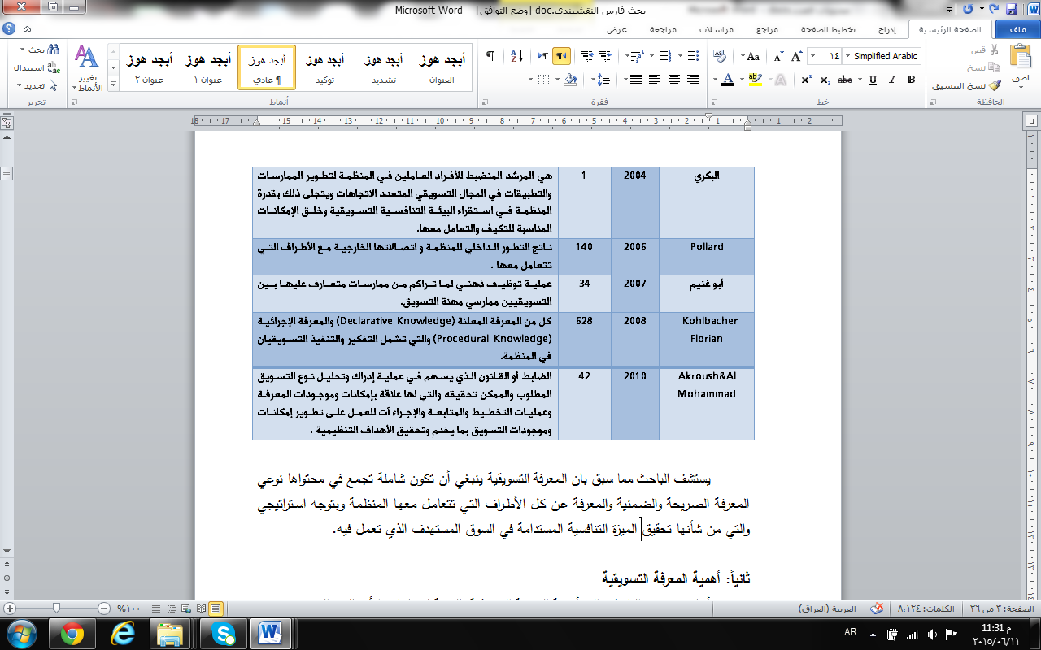
يستشف الباحث مما سبق بان المعرفة التسويقية ينبغي أن تكون شاملة تجمع في محتواها نوعي المعرفة الصريحة والضمنية والمعرفة عن كل الأطراف التي تتعامل معها المنظمة وبتوجه استراتيجي والتي من شأنها تحقيق الميزة التنافسية المستدامة في السوق المستهدف الذي تعمل فيه.
ثانياً: أهمية المعرفة التسويقية
أشار عدد من الباحثين الى أهمية المعرفة التسويقية بالنسبة لمنظمات الأعمال، والتي تكمن في الجوانب الآتية⁽¹⁾.
(1) Lorenzon & Baalen, 2005: 3.

(2) أبو غنيم، 2007: 42.

1- تؤدي دوراً مهماً في عملية إبداع السوق من خلال الحوار المتواصل بين المعرفة الصريحة المعرفة الضمنية.
2- زيادة قدرة المنظمة على أيجاد طرق جديدة لحل مشاكل التسويق.
3- تساعد المنظمة على معرفة الزبائن الحاليين بشكل أفضل، وأن تعمل بشكل أدق لاستهداف الزبائن المرتقبين.
4- التنبؤ بالحاجات للزبائن الجدد.
5- تشجيع المنظمة للبحث عن المنتجات المتفوقة بهدف جذب المزيد من الزبائن الجدد والحد من خطورة فقدان الزبائن الحاليين.
6- تمكن المنظمة على تحديد شركاء أفضل من أجل بناء القدرات.
7- تكون واحدة من الخطوات المسبقة التي تودي إلى المزيد من الإبداع.
وحسب (Probst) فان أهمية المعرفة التسويقية تتجسد بالآتي ⁽²⁾:
1- قلصت حدة المنافسة أعداد العاملين في المنظمة التسويقية ذات المعرفة المتميزة وهذا وجهً الاهتمام بأساليب استقطاب هذه الكفاءات أو الاستعانة بها كقوة بديلة.
2- تتطلب تعقيدات السلع والخدمات المزيد من المعرفة بالزبون والسوق والمنافس ومن ثم إلى أدارة معرفة قوية.
3- تساعد إدارة المعرفة التسويقية الجيدة المنظمة على تغيير استراتيجياتها.
4- تُعد إدارة المعرفة التسويقية الفرصة الأولى لتحقيق الوفورات الاقتصادية والتطوير الحقيقي للأداء.
5- تُمكن إدارة المعرفة التسويقية إدارة المنظمة من اتخاذ القرارات المناسبة وتلبية حاجات الزبائن من السلع والخدمات وتطويرها مما يؤدي بالنهاية إلى تحقيق أهداف وغايات المنظمة.
ثالثاً: أبعاد المعرفة التسويقية الشاملة
يتطلب من المنظمة في ظل بيئة الأعمال المعقدة وشديدة التغيير والمنافسة الحادة تتبنى المعرفة التسويقية الشاملة من خلال الأخذ بالحسبان ابعاد هذه المعرفة والتي تجعل المنظمة قادرة على الحصول على معرفة تسويقية شاملة تمكنها من أتخاذ قرارات صائبة تجعلها تحقق هدف البقاء والنمو.
إذ تتصف الأبعاد التي حددها (Kohlbacher) للمعرفة التسويقية الشاملة بالتكامل والتناغم والتداخل فيما بينها وتشمل أيضا المعرفة الضمنية والصريحة والمبينة في الشكل (1).
الشكل (1) المعرفة التسويقية الشاملة
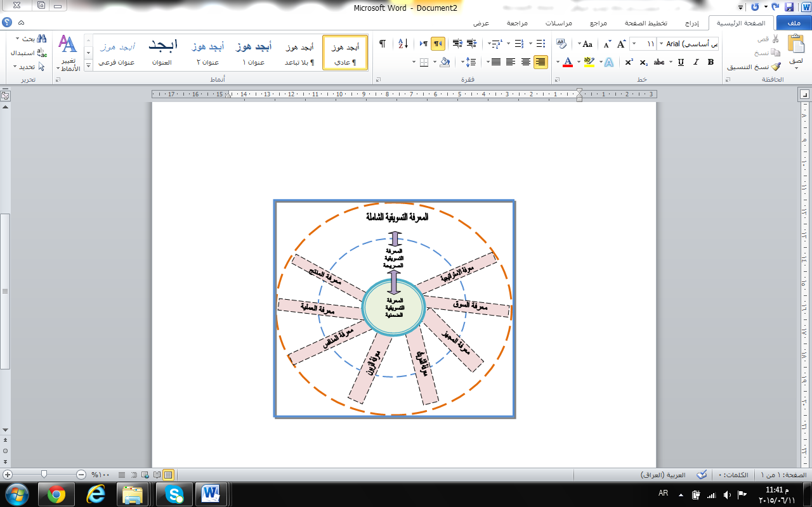
Source: Kohlbacher, Florian, (2007), "International Marketing in the 21st Century: A Knowledge – based Approach, Pal grave Macmillan, Basingstoke, P: 99.
وفيما يأتي توضيح لتلك الأبعاد ⁽¹⁾.
(1) 2008: 630, Kohlbacher.

(2) Nonaka & Takeuchi, 1995: 96- 104.

(3) Nonaka& Takeuchi, 1995: 96- 104.

(4) Nickols, 2003: 45.

(5) Choo & Bontis, 2002: 11 – 23.
1- المعرفة الضمنية Knowledge Tacit
تتعلق بالمهارات والخبرات والقدرات التي توجد في داخل عقل كل فرد والتي من غير السهل نقلها أو تحويلها للآخرين وقد تكون تلك المعرفة فنية أو إدراكية، وإن هذا النوع من المعرفة يصعب صياغتها على نحوٍ رسمي، أو أنها غير قابلة للتشكيل، وبذلك فهي معرفة غير رسمية وغير نظامية مما يصعب نقلها للآخرين إلاّ أن ذلك لا يشكل مانعاً أمام المنظمات أو الآخرين للإفادة منها⁽²⁾.
2- المعرفة الصريحة (الظاهرية) Explicit Knowledge
تتمثل بالمعرفة الرسمية والنظامية التي تتحول الى أدلة عمل أو إجراءات يمكن نقلها وتقاسمها في مواصفات المنتج في المنظمة، وأن المعرفة الظاهرية هي المعرفة المعبر عنها بالبيانات والمعلومات الظاهرية والتي بمقدور المنظمة تقاسمها والحصول عليها وتخزينها في ملفات وسجلات المنظمة والتي تتعلق بسياسات وإجراءات ومستندات المنظمة وأسس ومعايير تقيم أداءها وباقي العمليات الوظيفية³⁾⁾.
3. معرفة الإستراتيجية Strategy Knowledge
ان المعرفة الإستراتيجية مصطلح يستخدم من قبل البعض للإشارة لما يمكن تسميته معرفة متى Know when ومعرفة لماذا know why ، وإن أفضل ما يمكن القول عن المعرفة الإستراتيجية هي مجموعة ثانوية من المعرفة المعلنة، وأن أفضل تصنيف هو ما قام به نوناكا سنة 1991، إذ وصفها بالآتي⁽⁴⁾:
أ. من معرفة ضمنية إلى معرفة ضمنية: وهي الحصول على معرفة الغير ضمنياً من خلال الملاحظة والاكتشاف والممارسة.
ب. المعرفة الضمنية إلى المعرفة الصريحة: وتعني وضع مواصفات المعرفة الضمنية استنادا إلى ما يمكن أن نتعلمه باللقاءات والمقابلات والحوارات.
ت. المعرفة الصريحة إلى المعرفة الضمنية: وهي الوصول إلى الفهم بطريقة التعلّم بحيث تصبح المعرفة الواضحة راسخة في الأذهان .
وبخصوص إستراتيجية المعرفة فهناك ثلاث خيارات الأولى التركيز على التوظيف وهو استخدام خزين المعرفة والقدرات الموجودة في المنظمة وترميزها ونشرها، والثانية التركيز على الاستثمار في خلق معرفة جديدة لتطوير المنتجات من خلال الاستكشاف، أما الثالثة فهي التركيز على الاستثمار والتوظيف ( الاستخدام)، إذ تؤدي الأولى إلى تخفيض كلف تطوير المنتج والثانية تؤدي إلى ابتكارات جديدة والثالثة لكليهما⁽⁵⁾.

4. معرفة السوق Market knowledge
تعد هذه المعرفة محركاً أساسيا للمنظمات في ممارسة أعمالها من خلال المعلومات التي تقدمها للمنظمة وعلى نحوٍ عام ولصانع القرار على نحوٍ خاص، وذلك لتحقيق التفوق على المنافسين والحصول على مركز تنافسي مرموق، فأدى تزايد الوعي بأهمية المعرفة بالسوق في معظم المنظمات المعاصرة إلى البحث عن الصيغ التي تجعل من المعلومات التي تقدمها معرفة السوق إلى المنظمة أكثر فاعلية ونفعاً للمنظمة ⁽¹⁾.
(1) الملا حسن، 2006: 2.

(2) Lackman, et. al., 2000, 17.
(3) Huster, 2005: 13-17.

(4) علي وجواد, 2002, 77.

(5) الملا حسن، 2006: 6.

(6) www. Newbook .com .2005.

ويرى بعض الباحثين أن المعلومات السوقية تدعم بشكل مباشر وظيفة التسويق ولها أهمية كبيرة على مستوى المنظمة ⁽²⁾.
إذ ينظر إلى معرفة السوق على أنها القدرة على الفهم الكامل، وتحليل وتقييم البيئة الداخلية والخارجية المرتبطة بالزبائن والمنافسين والأسواق والصناعة واستعمال المعرفة المكتسبة في التخطيط الاستراتيجي ⁽³⁾.
كما تعرف بأنها ظاهرة تسعى منظمات الأعمال إلى تحقيقها من خلال دراسة وتحليل السوق بهدف تحديد حاجات ورغبات الزبائن وطبيعة المنافسة السائدة فيه، حيث أن القدرة على إدراك السوق والعوامل الحاكمة فيه سوف تحقق للمنظمة ميزة تنافسية على مستوى السوق ⁽⁴⁾.
وتحدد المعرفة السوقية بالبيانات والمعلومات التي تم تجميعها عن السوق من قبل المنظمة, وهذه المعرفة تكون فكرة عامة وخاصة للمنظمة عن السوق الذي تعمل فيه، من حيث طبيعة القوى المؤثرة فيه والتي تتمثل بالزبائن والمجهزين وكذلك المنتجات المعروضة في السوق وما هي طبيعة المنافسة السائدة فيه وغيرها من القوى المؤثرة في السوق على المنظمة ⁽⁵⁾.
5. معرفة المجهز Knowledge Supplier
تعتبر المنظمات الناجحة المجهزين من الأعضاء الأساسيين لفريقهم عندما يتعلق الأمر بتنفيذ متطلبات العقد وتقديم منتجات وخدمات عالية الجودة للمنظمة، وتحتاج المنظمات اليوم إلى إدارة متخصصة للمعلومات فيما يخص معرفة المجهزين ولكل قطعة من المنتجات كجزء من سلسلة الإدارة. إذ تحتوي هذه الإدارة على المعلومات ذات صلة بإستراتيجيات وطرائق عمل المجهزين وكذلك فترة الوفاء بالعقود ومدة التزامهم بعقد التجهيز والمرونة التي يتمتع بها كل مجهز من مجهزي المنظمة, وكذلك على المعلومات الخاصة بتحذير المنظمة من أوضاع المجهزين الذين يكون موقفهم تجاه المنظمة موقف المتخبط تجاه التجهيز فتحتاط لذلك المنظمة ⁽⁶⁾.
ويعد المجهزون شركاء وأفراد ترتبط المنظمة معهم بعقود مهمة في التجهيز بالمواد الأولية أو نصف المصنعة التي تدخل في الإنتاج، كما يجب أن تكون علاقة المنظمة بمجهزيها جيدة لأن أي خلل في التجهيز سوف يؤثر سلباً على المنظمة" ⁽¹⁾.
(1) الصميدعي، 2010: 61.

(2) معلا وتوفيق، 2003: 35.

(3) Murille & Anabi, 2002: 876.

(4) الملا حسن، 2006: 26.

(5) كوتلر، 2002: 18- 56.

(6) Paguette, 2006: 5.

ويعرف المجهز بأنه ( الأفراد والمنظمات الذين يقومون بتزويد المنظمة بمستلزمات أعمالها من مواد وتجهيزات وغير ذلك) ⁽²⁾.
وتشمل المعرفة حول المجهزين سماتهم ومعرفتهم لبعضهم البعض، ومعرفة المنظمة عن المجهزين المنافسين والمنظمات المنافسة ⁽³⁾.
وفي السياق نفسه تهتم معرفة المجهز بالخصائص والمميزات التي يتمتع بها مجهزو المنظمة، وكذلك السلبيات والمعوقات التي يجب على المنظمة تلافيها. وتهتم معرفة المجهز أيضاً بالاستراتيجيات التي يتبعها المجهزون وكذلك الاستراتيجيات المتبعة عند التجهيز وكل هذا يقع على عاتق المنظمة أن تحاول الحصول على المعلومات الكافية عن طبيعة المجهزين وخصائصهم ⁽⁴⁾.
6. معرفة الشريك Partner Knowledge
يمثل الشركاء المنظمات والأشخاص ذات الاتصال المباشر مع المنظمة المهتمين بها أو المؤثرين على قدرتها في تحقيق أهدافها التسويقية ، ويعتبرون جزءاً هاما من مجموع نظام خلق القيمة للزبون، وتسعى المنظمة إلى إقامة شراكات وتحالفات معها . ويتكون الشركاء من الأطراف الآتية ⁽⁵):
أ. وسطاء التسويق: ويمثلون بالمنظمات التي تساعد في تحريك وبيع وتوزيع السلع على الزبائن النهائيين.
ب. منظمات تنظيم حركة المنتجات: تشمل منظمات تقدم خدمات التخزين والنقل وغيرها، من المنتج إلى الزبون.
ت. وكالات تقديم الخدمات التسويقية: منظمات تقوم بأبحاث تسويقية وحملات دعائية وإدارة مكاتب استشارية وغيرها ، تساهم في تحقيق أهداف المنظمة وتحرك المنتجات في السوق.
ث. المنظمات المالية: تمثل البنوك وشركات الضمان والتسليف وغيرها من المنظمات التي تساعد في تمويل الصفقات أو التامين من المخاطر المرتبطة بشراء أو بيع المنتجات.
7- معرفة الزبون Knowledge Customer
يعد مفهوم معرفة الزبون من المفاهيم المعاصرة نسبيا في مجال إدارة المعرفة، وتحاول الكثير من منظمات الاعمال جاهدة للحصول على هذه المعرفة، إذ أن هنالك بعض المنظمات تعمل على عمل تحالفات مع نظيراتها من أجل تبادل هذه المعرفة ⁽⁶⁾.
وتعمل المنظمات على نحوٍ عام على توجيه جهودها للزبائن، وبالتالي ترغب في إشباع هذه الرغبات بتوفيرها سلعاً وخدمات بأسعار تناسب دخولهم وبجودة تشبع رغباتهم بشكل أفضل من الآخرين ⁽¹⁾.
(1) الصميدعي، 2010: 60.

(2) الملا حسن، 2006: 13.

(3) Kok & Vanzyl, 2002: 8.

(4) Dobney, 2008: 1.

(5) Gebert, et. al., 2003: 119.

(6) Campbell, 2000: 1.
(7) الصميدعي، 2010: 61.
(8) كوتلر، 2009: 967.
(9) Murillo & Anabi, 2002: 876.
وتعد معرفة الزبون أمرا مهما للمنظمة وذلك من خلال طبيعة الأنماط السلوكية وكذلك الاستهلاكية التي يمارسها الزبون بهدف إدراك السلع الحالية والجديدة التي تلبي حاجاته ألان أو في المستقبل ⁽²⁾.
وتُعرف معرفة الزبون أنها (فهم حاجات الزبون المتجددة والتفاعل معه من خلال تعقب سلوكه ، وتقديم القيمة التي ترضيه واكتساب القيمة التي ترضي المنظمة والتي تتضمن معرفة من الزبون ومعرفة حول الزبون ومعرفة الزبون) ⁽³⁾.
ويشار إلى معرفة الزبون بأنها (جمع المعلومات والأفكار ووجهات النظر من قبل الزبائن حول منتجات المنظمة من أجل بناء علاقات قوية معهم). ⁽⁴⁾.
وتحتاج المنظمات إلى قاعدة تكنولوجيا المعلومات ومداخل أخرى من معرفة الزبون لمخاطبة حاجات الزبون ⁽⁵⁾.
وعموما تساعد معرفة الزبون على تعزيز الميزة التنافسية للمنظمات من خلال السماح لها باستكشاف الفرص الناشئة عن طلبات واحتياجات الزبائن وتلبيتها بأسرع وقت ممكن مما ينعكس بدوره على الأداء التسويقي للمنظمات ⁽⁶⁾.
8. معرفة المنافسCompetitor Knowledge
لاتعمل المنظمات على نحوٍ عام لوحدها وإنما هناك سوق كبيرة وهناك منافسون كثيرون ولكي تنجح المنظمة يجب أن تعرف كل شي فيما يخص المنافسين وما يتعلق بهم من حيث طبيعة المنافسة و تشكيلة المنتجات، المواصفات والخدمات التي يقدمها قبل أو بعد البيع من خلال المخابرات التسويقية في عملية جمع المعلومات عن المنافسين، وكذلك المحافظة على المعلومات السرية وعدم تسريبها ⁽⁷⁾.
و يتطلب من المنظمة عند تخطيط استراتيجيات فعالة أن تقارن استراتيجيات تسويقها ، ومنتجاتها وأسعارها، وقنواتها التوزيعية، وترويجها باستمرار مع نظيراتها من أقرب منافسيها من خلال تعريف المنافسين ونقاط ضعفهم وقوتهم، وأنماط ردود فعلهم ومن ثم اختيار أي المنافسين للهجوم عليه، أو تجنبه ويعرف المنافس (تلك المنظمات التي تقدم منتجات شبيهة لنفس الزبائن وبنفس الأسعار) ⁽⁸⁾.
ويتشكل هذا النوع من المعرفة بما يتيسر لدى المنظمة من معرفة حول منافسيها في البيئة حيث يتضمن معرفتهم حول الزبائن والسوق والمنتجات والمجهزين، ومعرفة مدى تعاونهم في هذا المجال ⁽⁹⁾.

وتعدّ المعلومات عن المنافسين في السوق المستهدف ضرورية، إذ أن المنظمات يمكنها أن تدرك نقاط قوتها وضعفها من تحليل الاستراتيجيات التسويقية للمنافسين الرئيسين الحاليين والمحتملين ⁽¹⁾.
(1) Narvar & Slater, 1990: 20-35.

(2) الصيرفي، 2009: 143.
(3) القريوتي, 2001, 71.

(4) Murille & Anabi, 2002: 876.
(5) Buckely & Carter, 2000: 56.
(6) Lancaster & Reyholds, 1998: 219.

(1) Murille & Anabi, 2002: 876.
ويكون المنافسين على نوعين، الأول: المنافس المباشر وهو الذي يقدم منتجات تتطابق بشكل كامل مع منتجات المنظمة في السوق. والثاني: منافس غير مباشر وهو الذي يقدم منتجات تؤثر على الإقبال على منتجات المنظمة وتمكن من التحول من قطاع من السوق إليها (2). كما يمكن تحديد الخطوات التي تستطيع المنظمة من خلالها التعامل مع المنافسين في نفس صناعة المنظمة بالآتي ⁽³⁾:
أ . التعرف على المنافسين .
ب . تحديد استراتيجيات المنافسين .
ت . التعرف على نقاط القوة والضعف .
ث . تقدير أشكال السلوكيات المختلفة للمنافسين (ردود الفعل) .
ج . اختيار المنافسين الذين سيتم التعامل معهم .
ح . جمع المعلومات حول المنافسين .
9. معرفة العملية Knowledge Process
تشكل هذه المعرفة مورداً مهماً، إذ تقوم المنظمة بنقل المعرفة إلى الزبون أو تحويلها إليه لمساعدته في اتخاذ القرارات، كما تحول المعرفة إلى العاملين من عملياتهم المختلفة، فضلاً عن قيامها بتحويل المعرفة بين العاملين أنفسهم ومن العاملين إلى المنظمة على هيئة سياسات وإجراءات وقواعد وأدلة وإجراءات، كما تسعى المنظمة إلى نقل معرفة الموردين إلى المنظمة وبالعكس.⁽⁴⁾.
وهناك المعرفة العملية (Practical Knowledge) التي تعدّ مهمة للأعمال، وإن هذا النوع من المعرفة يساعد على تحقق الأفعال وتعمل على تقليل ثلاثة أنواع من حالات اللا تأكد، وهي ⁽⁵⁾:
أ. اللا تأكد بشان تحقيق المخرجات المراد تحقيقها .
ب. اللا تأكد بشأن الإجراءات المطلوبة لتحقيق تلك المخرجات المراد تحقيقها .
ت. اللا تأكد بشأن الظروف المحيطة بالأفعال اللازمة لتحقيق تلك المخرجات .
10. معرفة المنتج Knowledge Product
يمكن تعريف معرفة المنتج بأنها( المعرفة بخصوص الأداء الفني والمواصفات للسلع والخدمات المقترحة والحالية, وهذا يتضمن معرفة خصائص ومواصفات المنتجات لتجنب أية ادعاءات خاطئة). ⁽⁶⁾.
كما يشار إلى أن معرفة المنتج (تتضمن وضوح خصائص المنتجات التي يرغب بها الزبائن وتلك الخصائص التي ترغب المنظمة تقديمها، ليتسنى للمنظمة إشباع حاجات الزبائن والسوق) ⁽¹⁾.
(1) Murille & Anabi, 2002: 876.

(2) Http: //www. Onlinewbe .gov.

(3) السيد،2000: 145.
وعلى نحوٍ عام، فإن أية منظمة يجب أن تمتلك المعلومات الكافية عن المنتجات التي تنتجها وذلك من خلال الآتي⁽²⁾:
أ. وصف تفصيلي عن منتج المنظمة (من وجهة نظر الزبون):
إذ تعمل المنظمة على وضع معلومات عن المزايا المحددة لمنتج المنظمة، وتحتاج المنظمة لفهم قدرة منتجاتها على تلبية احتياجات الزبائن ، أو المزايا التي تتمتع بها ولا توفرها المنتجات المنافسة، أو المرحلة التي يمر بها المنتج (أي في مرحلة الفكرة أو التصميم وغيرها).
ب. المعلومات المتعلقة بدورة حياة المنتج:
يجب على المنظمة أن تتأكد من وضع معلومات عن وضع منتج المنظمة في دورة حياته بالإضافة إلى أية عوامل أخرى يكون من شأنها أن تؤثر على دورة حياته في المستقبل.
ت. أنشطة البحث والتطوير:
تتضمن أنشطة البحث والتطوير أية عمليات داخلية أو أنشطة مستقبلية خاصة بتطوير منتجات جديدة.
ويفرض التطور التقني السريع على المنظمات ضرورة تقديمها للعديد من المنتجات الجديدة, وفي هذا المجال تؤدي المعرفة المتكونة لدى المنظمة عن المنتجات المتوفرة لديها كذلك المعروضة في السوق دوراً هاماً حيث أنها تكون منوطة بالتعرف على مدى قبول السوق لهذه المنتجات ⁽³⁾.
المبحث الثاني
منهجية البحث
أولاً: مشكلة البحث
تسعى منظمات الأعمال في ظل البيئة السريعة التغير وشديدة التعقيد وفي ظل شدة المنافسة إلى اكتساب وتطوير المعرفة عن بيئتها الخارجية والداخلية بجوانبها كافة، وذلك لأهمية الدور المعرفي لهذه المنظمات لارتباطه الوثيق بنجاح تلك المنظمات وتفوقها التنافسي. ولعل المعرفة التسويقية الشاملة تمثل الجانب المهم لإدارة المعرفة في منظمات الأعمال، كونها تمثل احد أجزائها الأساسية ولأن إدارة التسويق هي الإدارة التي تعنى أكثر من غيرها بالتعامل والتفاعل مع متغيرات السوق. كما يركز التسويق في المنظمة على المعرفة عن السوق وتوجهات وتحركات المنافسين والمعرفة عن حاجات ورغبات الزبون والتغير فيها وغيرها من المعارف. لذا تتجسد المعضلة الفكرية للبحث الحالي في كيفية بناء قواعد فكرية معتمدة على نظرة واضحة لمتغيرات السوق ، باعتماد المعلومات عن الظروف البيئية للمنافسين والتوجهات السوقية والزبائن والمنتج ومجهزي وشركاء المنظمة واستخدامها في إنتاج المعرفة التسويقية الشاملة التي تعد قاعدة رئيسة للعديد من القرارات التسويقية الاستراتيجية في المنظمات التسويقية المعاصرة . من خلال ما تقدم يستطيع الباحث صياغة مشكلة البحث من خلال عدة تساؤلات رئيسة لعل أهمها:
1.هل توجد في واقع حال المنظمات المبحوثة معرفة تسويقية أو بالأحرى معرفة تسويقية شاملة؟
2. هل يوجد في واقع الحال أشكال لتلك المعرفة التسويقية الشاملة؟ (ماهي اشكال المعرفة التسويقية في المنظمات المبحوثة؟)
3. هل تمارس المنظمات المبحوثة المعرفة التسويقية الشاملة تحت مسميات أخرى؟
4. كيف يمكن للمنظمات المبحوثة الاستفادة من أبعاد المعرفة التسويقية الشاملة؟
5. ماهي مستويات تطبيق المعرفة التسويقية الشاملة في المنظمات المبحوثة؟
ثانياً: أهمية البحث
تستطيع المنظمة من خلال التراكم المعرفي للمعرفة التسويقية الشاملة أن تكون قادرة على تفسير المعلومات وتنظيم دراسات أفضل للسوق مما يجعلها تتعامل بشكل أفضل مع متغيراته . وإن قاعدة المعلومات التي ستبنيها المنظمة لتحقيق هذا الجانب ستكون مصدر مهم للمعلومات إلى ستجعل المنظمة أكثر قدرة في اكتشاف أسواق جديدة واكتساب زبائن جدد فضلاً عن المحافظة على الزبائن الحاليين والمحتملين. ويعد هذا البحث محاولة لتوضيح كيفية الاستفادة من أنواع المعرفة التسويقية الشاملة في المنظمات المبحوثة، وكيف يمكن أن تتم الاستفادة منها في تطوير مهارات العاملين في إدارة التسويق ، واستخدام هذه المهارات في صنع القرارات التسويقية الحرجة في التسويق.
ثالثاً: أهداف البحث
يهدف البحث الحالي الوصول الآتي:
- تقديم إطار نظري فلسفي عن المعرفة التسويقية الشاملة وأبعادها.
- تشخيص واقع الحال في المنظمات المبحوثة عن مدى توافر أبعاد تلك المعرفة في تلك المنظمات.
- بيان مدى إمكانية استخدام والاستفادة من تلك الأبعاد من قبل المنظمات المبحوثة.
- الوصول إلى جملة من الاستنتاجات والمقترحات تخدم المنظمات المبحوثة مستقبلا.
رابعاً: فرضيات البحث
- لا توجد اختلافات معنوية في إجابات المبحوثين تجاه أبعاد المعرفة التسويقية الشاملة.
- توجد علاقات ارتباط معنوية بين أبعاد المعرفة التسويقية الشاملة.
- هناك عدد من أبعاد المعرفة التسويقية الشاملة في المنظمات المبحوثة.
المبحث الثالث
وصف وتشخيص أبعاد الدراسة
أولاً: وصف مجتمع و عينة الدراسة
تم وصف المصارف و الأفراد المبحوثين لمحورين رئيسين هما:
المحور الأول: وصف المصارف التجارية المبحوثة.

الجدول (2)
الجوانب التعريفية الخاصة بالمصارف المبحوثة
ت | اسم المصرف | الموقع | تأريخ التأسيس | القطاعات المستهدفة
1 | أميرالد | دهوك | 2001 | جميع القطاعات
2 | كوردستان الدولي | دهوك | 2006 | جميع القطاعات
3 | دار السلام | دهوك | 2007 | جميع القطاعات
4 | الشمال | دهوك | 2008 | جميع القطاعات
5 | الشرق الأوسط (تابان) | دهوك | 2008 | جميع القطاعات
6 | بغداد | دهوك | 2009 | جميع القطاعات
7 | الموصل | دهوك | 2010 | جميع القطاعات
8 | الخليج | دهوك | 2011 | جميع القطاعات
9 | الأقتصاد | دهوك | 2012 | جميع القطاعات
المصدر : المقابلات الشخصية مع مديري المصارف المبحوثة

المحور الثاني : وصف عينة الأفراد المبحوثين

الجدول (3)
بعض الخصائص الشخصية للأفراد المبحوثين

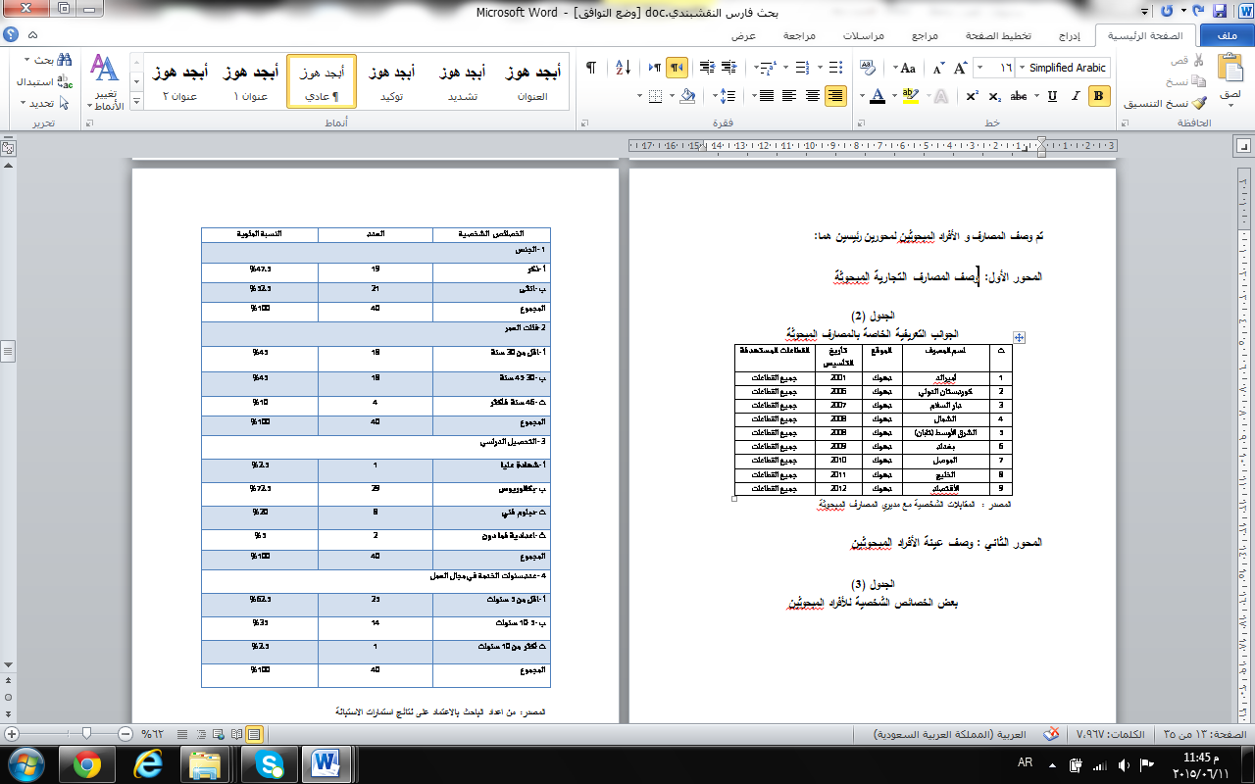
المصدر: من اعداد الباحث بالاعتماد على نتائج استمارات الاستبانة

تبين من خلال الجدول (3) ان متغير الجنس قد اظهر تفوق الإناث على الذكور، اذ بلغت نسبة الإناث( 5. 5%)، في حين بلغت نسبة الذكور(47. 5%)، و يعزي ذلك الى ان المصارف المبحوثة تقع داخل المدن و ان العادات و التقاليد لمجتمع البحث تسمح للنساء العمل فيها كما أن الإناث يفضلون العمل في المصارف كونها تتلاءم أكثر مع قدراتهم الوظيفية.
كما يتبين من متغير العمر ان الأفراد الذين تكون اعمارهم اقل من 30 سنة و الذين تكوت اعمارهم بين (30-45) يشكلون نسبة (45%) لكل فئة على حدة و اما الذين تزيد اعمارهم من 46 سنة تبلغ نسبتهم (10%) و هذا يدل على ان المصارف المبحوثة تعتمد على العناصر الشابة في تقديم الخدمات المصرفية .
و يتبين من الجدول ذاته ان حملة شهادة البكالوريوس يشكلون نسبة حوالي (72.5%) و حملة شهادة الدبلوم الفني نسبة (20%) و حملة الشهادات العليا نسبة(2.5%) اما حملة شهادة الاعدادية فما دون يشكلون نسبة (5%) وهذا مؤشر ايجابي للمصارف المبحوثة اذ ان ارتفاع نسبة حملة شهادة البكالوريوس يدل على اعتماد مصارف عينة الدراسة على اناطة المسؤوليات لحملة شهادات البكالوريوس مما يشكل ملامح إيجابية للمصارف و تقديم أفضل الخدمات و إتخاذ القرارات الرشيدة.
كما يشير الى أن أكثر من أفراد عينة الدراسة تتراوح خدمتهم في مجال العمل في المصارف التجارية أقل من 5 سنوات بنسبة (62.5%) و يعود ذلك الى حداثة المصارف المبحوثة في مدينة دهوك.
ثانياً: تشخيص ابعاد الدراسة ( ابعاد المعرفة التسويقية الشاملة ) وكما يأتي:
1- وصف و تشخيص متغيرات المعرفة الضمنية:
بينت معطيات الجدول (4) ان اغلب اجابات المبحوثين تهتم بالمعرفة الضمنية اذ جاءت اجابات المبحوثين بمعدل اتفاق ايجابي (77.5%) وبوسط حسابي (3.91) وانحراف معيار (0.835) وبالمقابل كان الاتفاق السلبي قد بلغ (8.75%) وبحياد (13.75%) ومن ابرز المتغيرات التي ساهمت في اغناء هذا البعد هو و X1 و X4وجاء ذلك بوسط حسابي (4.45) و (4.05) وانحراف معياري( 0.503) و (0.84) على التوالي.
الجدول (4)
التوزيعات التكرارية والنسب المئوية والأوساط الحسابية والانحرافات المعيارية المعرفة الضمنية
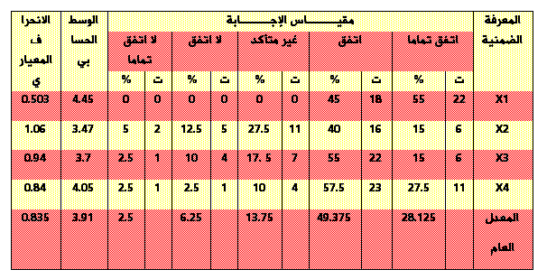
المصدر: من إعداد الباحث بالاستناد إلى نتائج الحاسبة الألكترونية.

2- وصف و تشخيص متغيرات المعرفة الظاهرية:
تشير معطيات الجدول (5) ان اغلب اجابات المبحوثين تهتم بالمعرفة الظاهرية اذ جاءت اجابات المبحوثين بمعدل اتفاق ايجابي (58%) وبوسط حسابي (4.0875) وانحراف معيار (0.91) وبالمقابل كان الاتفاق السلبي قد بلغ (2.5%) وبحياد (7.5%) ومن ابرز المتغيرات التي ساهمت في اغناء هذا البعد هو و X5 و X6وجاء ذلك بوسط حسابي (4.025) و (4.1) وانحراف معياري( 0.83) و (0.9) على التوالي.

الجدول (5)
التوزيعات التكرارية والنسب المئوية والأوساط الحسابية والانحرافات المعيارية لمتغيرات المعرفة الظاهرية
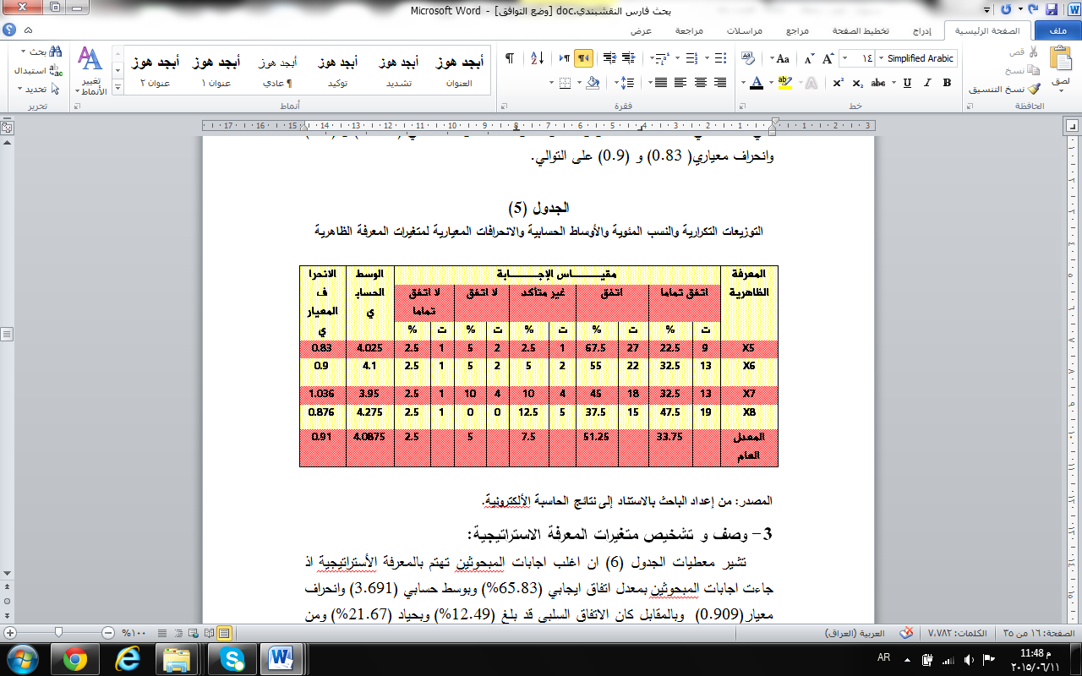
المصدر: من إعداد الباحث بالاستناد إلى نتائج الحاسبة الألكترونية.
3- وصف و تشخيص متغيرات المعرفة الاستراتيجية:
تشير معطيات الجدول (6) ان اغلب اجابات المبحوثين تهتم بالمعرفة الأستراتيجية اذ جاءت اجابات المبحوثين بمعدل اتفاق ايجابي (5.836%) وبوسط حسابي (3.691) وانحراف معيار (0.909) وبالمقابل كان الاتفاق السلبي قد بلغ (12.49%) وبحياد (21.67%) ومن ابرز المتغيرات التي ساهمت في اغناء هذا البعد هو و X9 و X11وجاء ذلك بوسط حسابي (3.975) و (3.7) وانحراف معياري( 0.767) و (0.93) على التوالي.
جدول (6)
التوزيعات التكرارية والنسب المئوية والأوساط الحسابية والانحرافات المعيارية لمتغيرات المعرفة الاستراتيجية
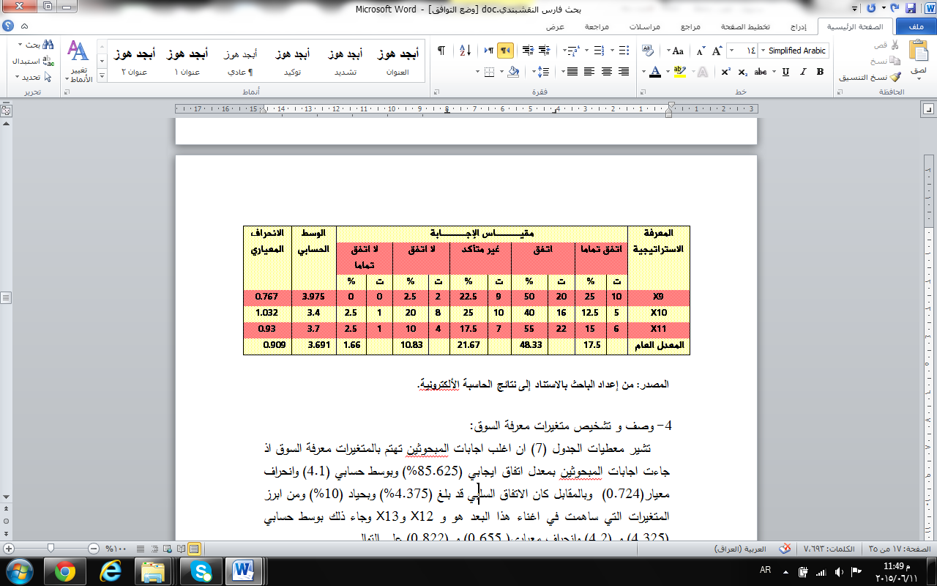
المصدر: من إعداد الباحث بالاستناد إلى نتائج الحاسبة الألكترونية.

4- وصف و تشخيص متغيرات معرفة السوق:
تشير معطيات الجدول (7) ان اغلب اجابات المبحوثين تهتم بالمتغيرات معرفة السوق اذ جاءت اجابات المبحوثين بمعدل اتفاق ايجابي (5.6258%) وبوسط حسابي (4.1) وانحراف معيار (0.724) وبالمقابل كان الاتفاق السلبي قد بلغ (4.375%) وبحياد (10%) ومن ابرز المتغيرات التي ساهمت في اغناء هذا البعد هو و X12 و X13وجاء ذلك بوسط حسابي (4.325) و (4.2) وانحراف معياري( 0.655) و (0.822) على التوالي.

الجدول (7)
التوزيعات التكرارية والنسب المئوية والأوساط الحسابية والانحرافات المعيارية لمتغيرات معرفة السوق
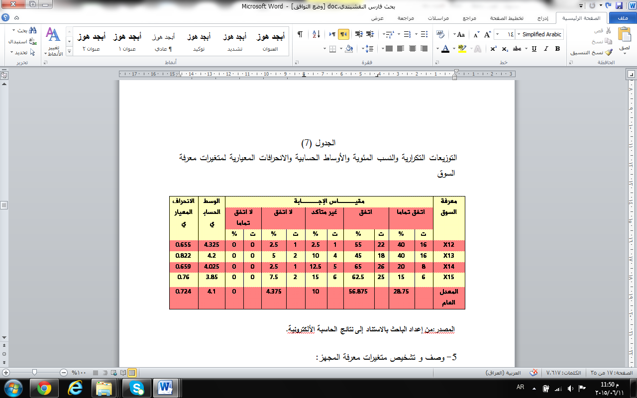
المصدر:من إعداد الباحث بالاستناد إلى نتائج الحاسبة الألكترونية.

5- وصف و تشخيص متغيرات معرفة المجهز:
تبين معطيات الجدول (8) ان اغلب اجابات المبحوثين تهتم بالمتغيرات الخاصة بمعرفة المجهز اذ جاءت اجابات المبحوثين بمعدل اتفاق ايجابي (71%) وبوسط حسابي (3.855) وانحراف معيار (0.904) وبالمقابل كان الاتفاق السلبي قد بلغ (6. 5%) وبحياد (22.5%) ومن ابرز المتغيرات التي ساهمت في اغناء هذا البعد هو و X20 و X16وجاء ذلك بوسط حسابي (4.025) و (3.9) وانحراف معياري( 0.89) و (0.744) على التوالي.

الجدول (8)
التوزيعات التكرارية والنسب المئوية والأوساط الحسابية والانحرافات المعيارية لمتغيرات معرفة المجهز
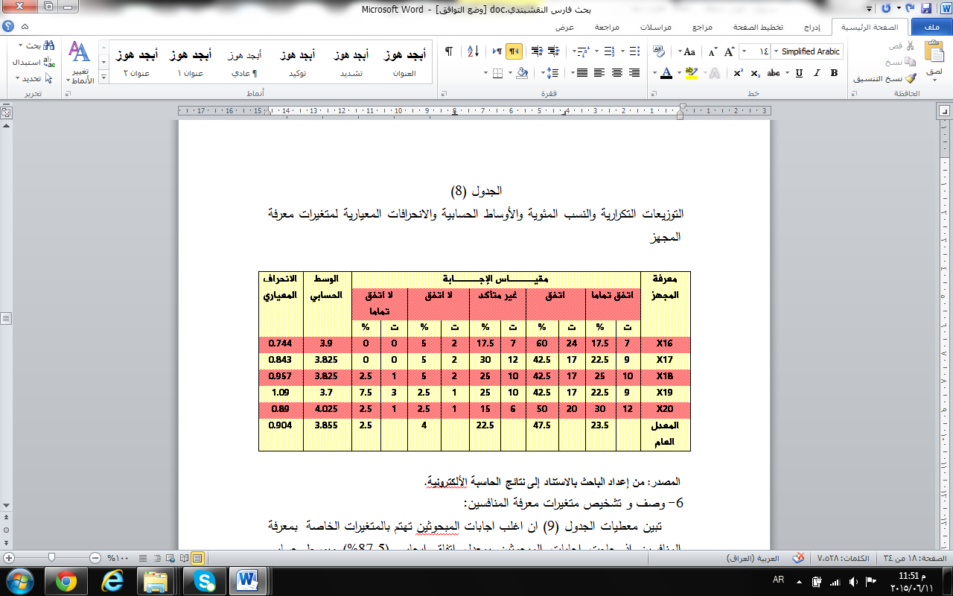
المصدر: من إعداد الباحث بالاستناد إلى نتائج الحاسبة الألكترونية.

6- وصف و تشخيص متغيرات معرفة المنافسين:
تبين معطيات الجدول (9) ان اغلب اجابات المبحوثين تهتم بالمتغيرات الخاصة بمعرفة المنافسين اذ جاءت اجابات المبحوثين بمعدل اتفاق ايجابي (87.5%) وبوسط حسابي (4.075) وانحراف معيار (0.66) وبالمقابل كان الاتفاق السلبي قد بلغ (1.66%) وبحياد (10.83%) ومن ابرز المتغيرات التي ساهمت في اغناء هذا البعد هو و X21 و X22وجاء ذلك بوسط حسابي (4.075) لكلا المتغيرين وانحراف معياري( 0.72) و (0.57) على التوالي.
الجدول(9)
التوزيعات التكرارية والنسب المئوية والأوساط الحسابية والانحرافات المعيارية لمتغيرات معرفة المنافسين
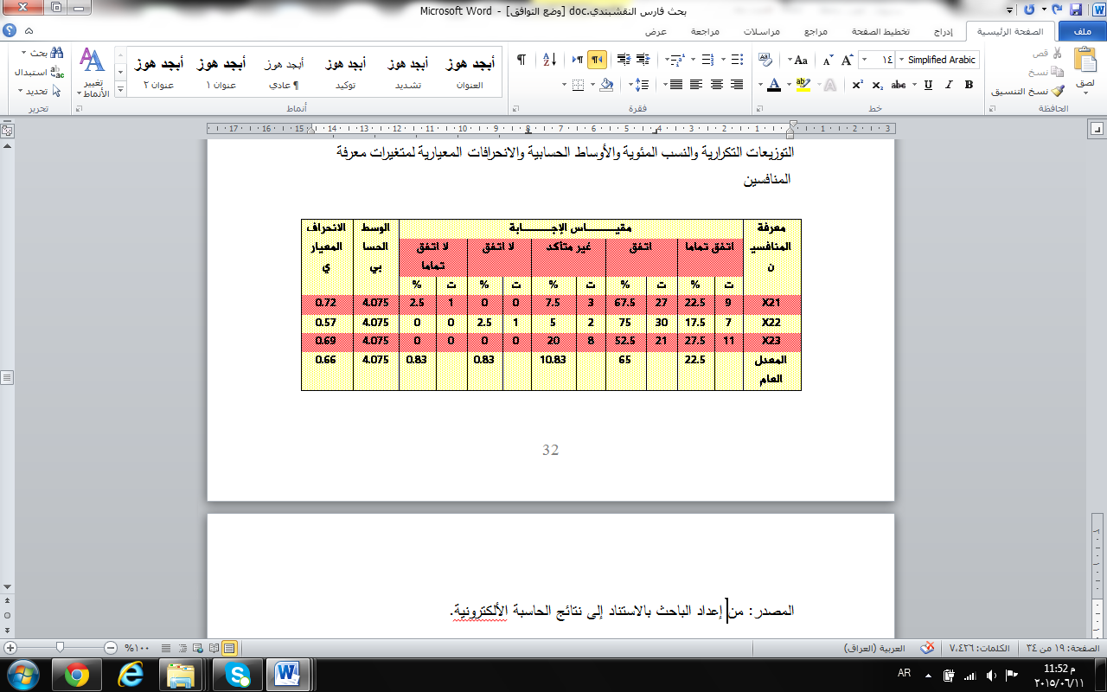
المصدر: من إعداد الباحث بالاستناد إلى نتائج الحاسبة الألكترونية.

7- وصف و تشخيص متغيرات معرفة العملية:
تبين معطيات الجدول (10) ان اغلب اجابات المبحوثين تهتم بالمتغيرات الخاصة بالمعرفة العملية اذ جاءت اجابات المبحوثين بمعدل اتفاق ايجابي (88.5%) وبوسط حسابي (4.12) وانحراف معيار (0.66) وبالمقابل كان الاتفاق السلبي قد بلغ (2.5%) وبحياد (9%) ومن ابرز المتغيرات التي ساهمت في اغناء هذا البعد هو و X24 و X25وجاء ذلك بوسط حسابي (4.3) و (4.225) وانحراف معياري(0.607) و (0.576) على التوالي.

الجدول(10)
التوزيعات التكرارية والنسب المئوية والأوساط الحسابية والانحرافات المعيارية لمتغيرات معرفة العملية
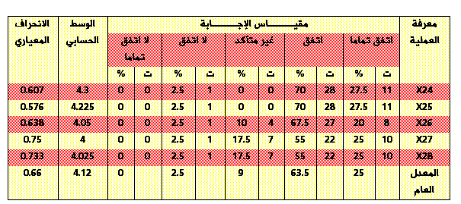
المصدر: من إعداد الباحث بالاستناد إلى نتائج الحاسبة الألكترونية.

8- وصف و تشخيص متغيرات معرفة المنتج:
تبين معطيات الجدول (11) ان اغلب اجابات المبحوثين تهتم بالمتغيرات الخاصة بمعرفة المنتج اذ جاءت اجابات المبحوثين بمعدل اتفاق ايجابي (91.17%) وبوسط حسابي (4.037) وانحراف معيار (0.6611) وبالمقابل كان الاتفاق السلبي قد بلغ (0.41%) وبحياد (8.33%) ومن ابرز المتغيرات التي ساهمت في اغناء هذا البعد هو و X31 و X32وجاء ذلك بوسط حسابي (754.3) و (4.325) وانحراف معياري(0.667) و (0.615) على التوالي.

الجدول(11)
التوزيعات التكرارية والنسب المئوية والأوساط الحسابية والانحرافات المعيارية لمتغيرات معرفة المنتج
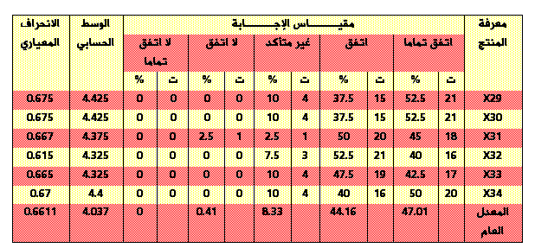
المصدر: إعداد الباحث بالاستناد إلى نتائج الحاسبة الألكترونية.

يبين الجدول (12) بان معدل المعدلات الخاصة بمتغيرات المعرفة التسويقية الشاملة قد أوضحت بان%81.5)) من إجابات أفراد عينة الدراسة تؤكد على دور هذه المتغيرات في المصارف المبحوثة على تحسين المعرفة التسويقية الشاملة وجاء ذلك بوسط حسابي عام (3.98( وانحراف معياري (0.782) وكان أفضل المتغيرات الذي عزز من معدل المعدلات هو متغير المعرفة العملية و ومعرفة المنافسين بوسط حسابي (4.12) و(4.075) على التوالي و انحراف معياري (0.66) لكلا المتغيرين .

الجدول (12)
معدل الاتفاق العام تجاه متغيرات ابعاد المعرفة التسويقية الشاملة
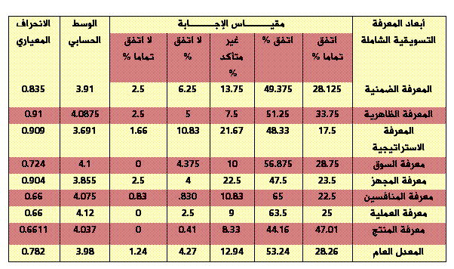
المصدر: إعداد الباحث بالاستناد إلى نتائج الحاسبة الألكترونية.

المبحث الرابع
الاستنتاجات والتوصيات
أولاً: الاستنتاجات
1. بينت النتائج الإحصائية أن 77.5% أكدت على أهمية المعرفة الضمنية ضمن نطاق عمل المعرفة التسويقية الشاملة في المصارف المبحوثة وذلك المعرفة الضمنية تمثل الأساس المعرفي لبقية المعارف، إذ أنها المصدر لأي معرفة أخرى وبدونها لا يمكن نقل أو توليد أي معرفة. ويمكن التعبير عنها بمهارات وممارسات فردية وجماعية من تجسيدها في المهام الموكلة للأفراد. وهي الأكثر صعوبة من حيث الاستقرار والثبات لأنها تمثل القواعد للتفكير المنظم والحدس والقدرة على الحكم وهذا ما يحول دون ترميزها أو إيصالها للآخرين .وكان أكثر المتغيرات التي ساهمت في أغناء هذا النوع من المعرفة (X1-X4) ،.ويستنتج الباحث في ضوء ذلك على أهمية المعرفة الضمنية في المصارف وضرورة معالجتها وتحويلها إلى معرفة ظاهرة وصريحة.
2. أفرزت المعطيات الإحصائية بدور وأهمية المعرفة الظاهرية في نطاق عمل المصارف كاحد متغيرات المعرفة التسويقية الشاملة ، وجاء ذلك بمعدل اتفاق ايجابي على اغلب متغيرات هذا البعد وجاء ذلك بمعدل اتفاق( 85%) وهذا يدلل على إن المعرفة الصريحة هي المعرفة التي يمكن إيصالها وإبلاغها إلى الآخرين بشكل رسمي أو مبرمج ومن خلال العمليات التعليمية أو التربوية التقليدية التي تقوم بها المصارف ويستنتج الباحث في ضوء ذلك بان المعرفة الظاهرية يتم تداولها بشكل كبير ضمن نطاق العمل المصرفي ومن خلال العناصر الأساسية لها .وكان ابرز المتغيرات التي دعمت وأغنت المعرفة الظاهرية هي (X8-X5-X6) وقد جاءت هذه المتغيرات بأوساط حسابية وانحرافات معيارية كما هي مبينة في الجدول (5).
3. أكدت إجابات أفراد عينة البحث بان المعرفة الإستراتيجية لها أهمية ودور كبير في نطاق العمل المصرفي باعتبارها متغير من متغيرات المعرفة التسويقية الشامل التي يتم اعتمادها من قبل المصارف المبحوثة ، وجاء ذلك بمعدل اتفاق (65.83%) ، وهذا يدلل بان للمعرفة الإستراتجية وكيفية بناؤها واستخدامها من قبل العاملين في المصارف يلعب دورا حيويا في التوصل إلى قرارات إستراتيجية يعزز موقف العاملين في المصارف بشكل حيوي وبقاء واستمرار عملها.
4. دللت معطيات معرفة السوق دورها وأهميتها من خلال إجابات المبحوثين في المصارف المبحوثة اذ جاء ذلك بمعدل اتفاق (85.62%) وهذا يعني بان المبحوثين لديهم فكرة عن السوق والزبائن وحاجاتهم ورغباتهم وهذا يعزز دور المعرفة التسويقية الشاملة ضمن نطاق العمل المصرفي ، وكانت المتغيرات ( X12-وX13و X14) هي أكثر المتغيرات اغناءا واثراءا لهذا البعد في العمل المصرفي لان معرفة السوق هي الركيزة الأساسية للمعرفة التسويقية الشاملة في المصارف المبحوثة.
5. بينت المعطيات الإحصائية بان معرفة المجهز واحدة من المتغيرات التسويقية المهمة للمعرفة التسويقية الشاملة في عمل المصارف وقد أكد ذلك المبحوثين في تلك المصارف وجاء ذلك بمعدل اتفاق (71%) لان معرفة المجهزون وهم المصدر الأساسي الأكثر أهمية بالمعرفة المتعلقة بالسوق الصناعية والموارد ومواصفاتها وخدماتها وان العلاقة التفاعلية بالموردين يمكن أن تقدم مصدر للمعرفة العميقة عن الموارد وتأثيراتها على السلع والخدمات.
6. المعطيات الإحصائية الخاصة بمعرفة المنافسين دللت على أهمية هذه المعرفة ضمن نطاق المعرفة التسويقية الشاملة في العمل المصرفي وجاء ذلك ضمن نطاق إجابات المبحوثين بمعدل اتفاق (87.5)
حيث أن معرفة المنافسون وهم المصدر الأكثر تأثيراً فهم يسعون إلى جعل معرفتهم صعبة التقليد وذلك بجعل معرفتهم متجذرة في بيئة وثقافة المنظمات المنافسة، إلا أن أعمال ومنتجات وخدمات المنظمات المنافسة كلها تقدم فرصاً حقيقية للتعلم.
7. تعد معرفة العملية هي الأخرى من المعارف المهمة ضمن متغيرات المعرفة التسويقية الشاملة وقد عزز أهميتها ودورها إجابات المبحوثين في المصارف المبحوثة وجاء ذلك بمعدل اتفاق ( 88.5%) حيث تدلل النتيجة هذه على دور المعرفة للعمليات التي تجرى داخل المصارف حتى يتم تقديم الخدمة المصرفية بالوجه الصحيح ولعل ابرز من ساهم في تعزيز هذا البعد المتغيرات جميعها.
8. تعد معرفة المنتج من المتغيرات المهمة جدا في تحقيق المعرفة التسويقية الشاملة في عمل المصارف وقد جاءت أهمية هذه المعرفة من خلال إجابات المبحوثين وبمعدل اتفاق ( 91.17%) وهذه نسبة تدلل دور معرفة المنتج في أغناء المعرفة التسويقية الشاملة وكان ابرز المتغيرات التي ساهمت في أغنائه هي جميع المتغيرات ويستنتج الباحث بان كل متغيرات المعرفة الخاصة بالمنتج تلعب دورا كبيرا ومهما في تعزيز دور هذا النوع من المعرفة في القرارات التسويقية التي تحتاج إلى معرفة تسويقية شاملة في عمل المصارف.
9. المعرفة التسويقية الشاملة عملية جدلية معقدة تحدث بأشكال مختلفة ، ولها مراحلها و درجاتها في التطور والمعرفة التسويقية الشاملة عملية توظيف ذهني لما تراكم من ممارسات متعارف عليها بين التسويقيين وممارسي مهنة التسويق بهدف وضع نظاما مهيكلا يقوم على العلم والخبرة ضمن نطاق عمل المصارف.

ثانياً: التوصيات
- ضرورة اعتماد الإدارات العليا للمصارف عينة البحث على إدارة المعرفة الضمنية باعتبارها فلسفة إدارية حديثة تهدف إلى توعية القيادات المصرفية والعاملين فيها بضرورة التخلي عن الأساليب والنظم التقليدية للإدارة لتتمكن من الوصول إلى التحسين المستمر في الخدمات المصرفية وما لذلك من تأثير على المعرفة التسويقية الشاملة والمحافظة عليها.
- تأسيس إدارة في كل مصرف تحت تسمية (إدارة المعرفة) تظهر في الهيكل التنظيمي وتحدد مهماتها بالحصول على المعرفة المباشرة من الزبون وخزنها وتوزيعها والمشاركة فيها وإنتاجها. ويمكن ربطها بوحدة نظم المعلومات الخاصة بالمصرف من اجل العمل بشكل متكامل وتسهيل مهمة اتخاذ القرارات التسويقية اللازمة. وتكون هذه الوحدة شاملة لكل أنواع المعرفة التسويقية الشاملة وتعمل على جمعها وتحليلها والاستفادة منها في نطاق العمل المصرفي.
- العمل على تحويل المعرفة الضمنية الى معرفة ظاهرية في المصارف المبحوثة وذلك من خلال العمل على نقل المعرفة التسويقية الشاملة بين العاملين وزبائن المصرف على اعتبار ان الزبائن هم شركاء المصرف وذلك من خلال عمل ندوات ولقاءات ومحاضرات والاستفادة من الخبرات المقدمة من الزبائن.
- خلق الوعي بأهمية تبني فلسفة التجديد والتطوير المتبعة في الدول المتقدمة من قبل إدارات المصارف ، وبالنظر لحداثة مفهوم المعرفة التسويقية الشاملة وأهميته في أداء المنظمات ، واستحداث منظمة تأخذ على عاتقها نشر وتطوير هذا المفهوم والعمل به المنظمات الأخرى .
- ضرورة إنشاء مركزا للمعرفة التسويقية الشاملة في المصارف تحتفظ فيه المنظمة بذاكرتها التسويقية وخبرتها عن طريق مستودع رقمي شبكي يشارك فيه الممارسين المنفردين في كافة أرجاء المنظمة وعد مركز المعرفة التسويقية الشاملة ملكية فكرية تسويقية للمنظمة يتم نشرها بواسطة تكنولوجيا المعلومات .
- ضرورة أن يكون هناك توجهات متوازية قوية بين توجهات إدارة المعرفة التسويقية الشاملة في المصارف وتوجهات السوق. أو تحديد توجهات السوق بالقول إنها نوع التبادل والاستجابات والانتشار الواسع للشركة في السوق ومشاركتها بكل ما يتعلق بالمعلومات والحاجات الأساسية للزبون في الوقت الراهن والمستقبل .
- ضرورة أن تهتم المصارف عينة البحث بكل أبعاد المعرفة التسويقية الشاملة وذلك من خلال القيام ببحوث ودراسات تسويقية وواقعية تحدد من خلالها إمكانية المصارف للقيام بها والاستفادة من نتائجها في التنفيذ سواء في الوقت الحاضر أو في المستقبل.

المصادر:
أولاً: المصادر العربية
أ- الرسائل و الأطاريح الجامعية
- أبو غنيم، أزهار نعمة عبد الزهرة، (2007)، المعرفة التسويقية وتكنولوجيا المعلومات وأثرها في الأداء التسويقي، دراسة حالة في الشركة العامة للسمنت الجنوبية ، أطروحة دكتوراه، ( غير منشورة )، كلية الإدارة والاقتصاد، الجامعة المستنصرية، بغداد، العراق.
- الكعبي، نعمة شليبة، (2006)، أثر المعرفة في إدارة علاقات الزبون، دراسة تطبيقية في عينة من المصارف الأهلية في بغداد، أطروحة دكتوراه، (غير منشورة)، كلية الإدارة والاقتصاد، الجامعة المستنصرية، بغداد ، العراق.
- الملا حسن، محمد محمود حامد، (2006)، تحليل العلاقة بين المعرفة السوقية والاستراتيجيات الموجهة بالميزة التنافسية: دراسة على عينة من الشركات الصناعية / نينوى ، رسالة ماجستير، (غير منشورة)، كلية الإدارة والاقتصاد، جامعة الموصل، الموصل، العراق.
ب- الدوريات
- علي، عبد الرضا علي، وجواد عدنان كاظم ، (2002)، الأهمية المدركة للمعرفة السوقية وأثرها على تحقيق الميزة للمنتوج الجديد، دراسة استطلاعية لآراء عينة من مديري قطاع السلع المعمرة في السوق الأردنية، المجلة الإدارية للعلوم التطبيقية – العلوم الإنسانية، المجلد الخامس، العدد الأول، عمان، الأردن.
- الملحم، صالح عبد الله، (2004)، إمكانية تبني وتطبيق المعرفة التسويقية الحديثة وأثرها في الأداء في القطاع الصناعي السعودي، مجلة هجر،الغرفة التجارية الصناعية، الإحساء، المملكة العربية السعودية
ت- المؤتمرات
- البكري، ثامر ياسر، (2004)، إدارة المعرفة التسويقية باعتماد إستراتيجية العلاقة مع الزبون، المؤتمر العلمي الرابع لجامعة الزيتونة، عمان، الأردن.
- القريوتي، محمد قاسم أحمد، ( 2005 )، إدارة الإبداع ، المؤتمر العلمي الأول، جامعة الإسراء، الأردن.
- الكتب
- السيد، إسماعيل (2000), أساسيات بحوث التسويق, مدخل منهجي وإداري, الدار الجامعية للطباعة والنشر, الإسكندرية, مصر.
- الصميدعي، محمود جاسم، ( 2010)، استراتيجيات التسويق: مدخل كمي وتحليلي، دار الحامد للنشر والتوزيع، عمان، الأردن.
- - الصيرفي، محمد، (2009)، التسويق الاستراتيجي، المكتب الجامعي الحديث، الاسكندرية، مصر
- العلي،عبد الستار، وقنديلجي،عامر والعمري، غسان (2009)، المدخل إلى إدارة المعرفة، ط2، دار المسيرة للنشر والتوزيع والطباعة، عمان، الأردن .
- غراب، كامل السيد، (1995)، الإدارة الإستراتيجية، أصول علمية وحالات عملية، ط1،
مطبعة جامعة الملك سعود، الرياض، السعودية.
- القريوتي، محمد قاسم، (2001)، مبادئ التسويق الحديث، دار وائل للطباعة والنشر، عمان، الاردن
- كوتلر، فيليب و سوهين، موهانبر، (2002)، "كلية كيلوغ تبحث في التسويق"، ط1, تعريب:د.إبراهيم يحيى الشهابي، العبيكان، الرياض, السعودية.
- كوتلر، فليب وأرمسترونك، كاري، (2009 )، "أساسيات التسويق"، تعريب د. سرور علي إبراهيم سرور، دار المريخ للنشر، الرياض، المملكة العربية السعودية.
- معلا، ناجي، و توفيق، رائف, (2003), أصول التسويق ,مدخل تحليلي, الطبعة الثانية,
دار وائل للنشر والتوزيع,عمان, الأردن.
- النمر، درمان سليمان صادق، وآل، مراد نجلة يونس محمد، (2002)، تسويق الخدمات
المصرفية، الدار الجامعية للطباعة والنشر، جامعة الموصل، الموصل، العراق.

ب- الأجنبية:
A- Periodical & Journal
1 . Akroush, Mamoan N. & Al-Mohammad, Samer M., ( 2010 ), “The effect of marketing knowledge management of organizational performance: an empirical investigation of the telecommunication organizations in Jordan”, International Jordan of Emerging Markets Vol. 5 No. 1
2. Bjerre, M, & Sharma, D. D, (2003), “Is Marketing Knowledge Industrial ? A case Of Key Accounts”, In Blomstermo, A & Sharma D. D (Eds): Learning in the International Process Of firms, Edward Elgra, cheltnham
3. Buckley, P.J. and Carter, M.J, (2000), "Knowledge Management in Global Technology Markets: Applying Theory to Practice", Journal of Long Range Planning, Vol. 33, No.1.
4. Cader, Yoosuf,(2007), “Knowledge management & Knowledge–based marketing”, Journal of Business chemistry, Vol. 4, Issue 2.
5. Gebert, H, M, & Ceib, L & Kolbe & W, Brenner, (2003), “Knowledge–Enabled CRM: Integrating CRM & KM Concept” Journal of Knowledge Marketing, Vol. 7, No. 5.
6 . Hunt , Shelby & John , Sparks , (1998), "Marketing researcher ethical sensitivity conceptualization : measurement & exploratory investigation', Journal of marketing Vol. 62, No.
7 .Kohlbacher, Florian, (2008), “Knowledge-based marketing: building & sustaining competitive advantage through knowledge co-creation”, Journal of management & decision marketing, Vol. 9, No. 6
8 Kohlbacher, Florian, “Strategic Knowledge–based marketing”, (2009), Journal of Knowledge management studies, , German Institute for Japanese studies. Vol. 3, No. ½
Kriakorpoulos, K., & Moorman, C.,( 2004), “Tradeoffs in marketing exploitation & strategic: the overlooked role of market orientation”, International Journal of Research in Marketing, Vol. 21, N0. 3
B- Conference & Researches
- Campell, Alexandra, (2000), “Achieving customer knowledge competence: marketing customer relationship management programs”, http://www.impgroup.org/uploads/papers/159.pdf
- Dobney, (2008)," what is customer knowledge?
http://www.dobeny.com/knowledge-definition.htm/accessed
3 . Kok. J. A & Vanzyl DC.R, (2002), “the relationship between knowledge management and business intelligence and customer relationship management”, Jako@lw.rau.acza.
4. Lorenzo, Antonio,& Peter, J., & Balen Van , locianopilott,(2005), “Marketing Management in Strategic Adoption CRM Solution : Global Support & Application in Europe”, Working Paper, h3, Genhaio.
5. Nikols, Fred, (2003), "The tacit and explicit nature of knowledge" in games cartada & wood John, "Knowledge Management", Boston Butter, Worth, heinemaun.
6. Paquette, Scott, (2006), “customer knowledge management”, http://www.fis. utoronto-ca/phd/paquette/documents/paquette%20-%20 customer knowledge % 20 management, pdf.
7.Pollard, D., (2006), “Promoting learning transfer developing SME marketing knowledge in the Dnipropetrovs'k oblast, Ukraine”, paper presentment at the 33rd Annual Academy of International Business (AIB) UK conference, April 7-8, Manchester.
8. Tanoury, D., (2002), “Web-Enabled Customer Relationship Management”, http://www.dmreview.com.
9. Vicari, S. & Cillo, P.,(2006), “Developing a brokering capacity within the firm: the enactment of markets knowledge”, in “The future of knowledge management”, ed. By Ren 1, B, Matzler . K & Hinter Huber, H., Ends, palgrave: Macmillan, Basingstoke.
C- Books
1. Adcock, Dennisk, & Ross, Caroline, (1995), “Marketing principles & practice”, 2nd ed. Pitman publishing, London.
2.Baker, J. Michel,(2000), “Marketing Strategy & Management”, 3rd ed., Macmillan Business, London performance on changes in board composition academy of Management Rivew
3. Chaston, I. (2004),“Knowledge–based Marketing: The Twenty-first Century Competitive”, Edge, Say publication, Thousands Oaks.
4.Choo Chun Wei & Bortis, Nick (2002), "Strategic Management of Intellectual Capital and organizational Knowledge", Oxford University
5. Davenport, Thomas, (2002), "Managing Knowledge and customer knowledge", Boston University, Wellesley Massachusetts..
6. Hooley, Grham J., & Pierey Nigel, (1998), " Maeketing Strategy Competitive Positiong", prentice Hally Europe.
7. Ichijo, K, (2002), “Knowledge exploitation & Knowledge exploration: tow strategies for management of Intellectual capital & organizational Knowledge”, Oxford university press, New York.
8. Kotller, Philip,(1997), “Marketing Management Analysis: planning implementation & control”, 9th Ed., New Delhi, prentice-Hall, Inc. India.
9. .Kotler, Philip, (2006), "Marketing Management", Upper Saddle River, New Jersey, Twelfth Edition.
10. Lancaster Geoff & Reyholds paul, (1998), “Marketing", 1st ed, Macmillan Business, London.
11. Nonka, I. & Takeuchi, H.,(1995), “The Knowledge–Creating company: How Japanese companies create the Dynamics of Innovation”, Oxford university press, New York.
12. Kohlbacher, Florian, (2007), "International marketing in the 21st Century : A Knowledge – based Approach . palgrave Macmillan , Basingstoke, Vol. 8, No.2.
13. Rossiter, R. John, (2001), " What is marketing knowledge ", Marketing theory articles , London. Vol.1, No.1.
14.Zeck, M. “Developing Knowledge Strategy”,( 1999), California Knowledge Management Review, Vol. 4, No. 3

ت- الأنترنيت
1. http://www.Newbook.com.2005
2.http://www.onlinewbe.gov

.

بيانات تتعلق بالمستجيب على الاستمارة : الملحق (1)
أنموذج استمارة الاستبانة
بسم الله الرحمن الرحيم
جامعة دهوك
فاكالتي القانون والأدارة
سكول الإدارة والاقتصاد
قسم إدارة الاعمال
م / استمارة استبيان
السيد المدير المحترم / السادة رؤساء الأقسام ومدراء الوحدات المحترمون
السلام عليكم ورحمة الله وبركاته ...
تمثل الاستمارة التي بين يديكم الكريمة جزءاً من الدراسة الموسومة " تشخيص واقع المعرفة التسويقية الشاملة في المنظمات الخدمية: دراسة لآراء عينة من مديري المصارف الأهلية في مدينة دهوك " والتي يسعى الباحث من خلالها إلى استطلاع آرائكم حول الفقرات التي تضمنتها هذه الاستمارة ، آملين أن تخصصوا جزءاً من وقتكم وتتعاونوا معنا في الإجابة على فقرات الاستبانة وسيتم التعامل مع إجاباتكم بسرية تامة وستعرض النتائج على هيئة أرقام ومؤشرات إحصائية عامة تستخدم لأغراض هذه الدراسة حصراً ، ولا داعي لذكر الاسم ، وإن مساهمتكم سيكون لها الأثر البالغ في نجاح دراستنا
مع فائق التقدير

ملاحظات عامة
1- يرجى الإجابة على جميع الأسئلة لان ترك أي سؤال دون إجابة يعني عدم صلاحية الاستمارة للتحليل .
2- يرجى وضع علامة (√) في الحقل الذي يمثل وجهة نظرك .
3- الباحث على استعداد للإجابة على أسئلتكم واستفساراتكم الخاصة بالاستمارة .

الباحث
فارس محمد فؤاد
مدرس مساعد

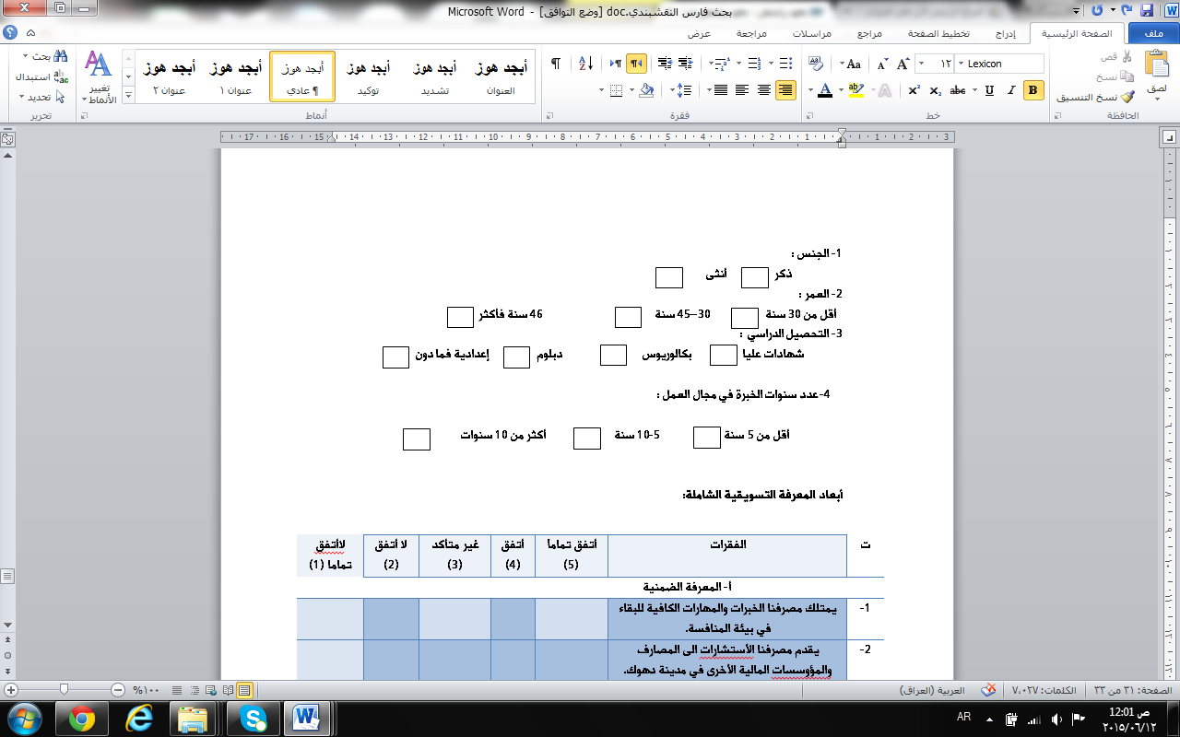

أبعاد المعرفة التسويقية الشاملة:


خ- معرفة العملية


د- معرفة المنتج


